Rapport Devoir maison n°2 : Gstreamer

Outils Informatiques pour le Multimédia



Jean-Philippe RIVIERE
Groupe 5
Master 1 Informatique, Université Paul Sabatier

Note : Toutes les commandes de ce rapport ont été réalisés avec gstreamer 1.0.
Partie I : manipulation d'un flux audio
Q1 : La commande la plus basique sans utiliser d'option avec le greffon audiotestsrc est :
gst-launch audiotestsrc ! autoaudiosink : ici on branche directement sur la sortie audio à la sortie de audiotestsrc. On crée un signal de fréquence 440Hz et de volume 0,8

Q2 : Voici les son que peuvent produire le greffon audiotestsrc
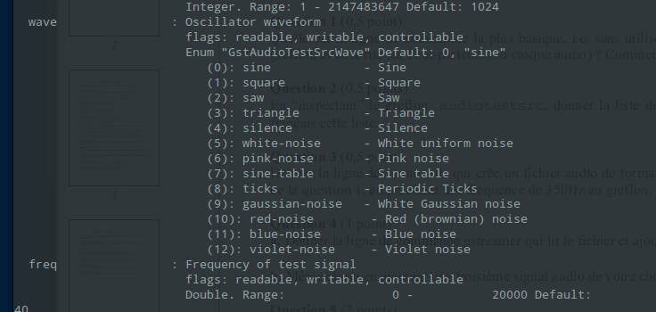Illustration 1: Type de son par audiotestsrc
Nous avons donc :
- Sine : une sinusoïdale
- Square : un signal carrée (a angle droit)
- Saw : un signal en dent de scie
- Triangle : un signal en triangle
- Silence : le silence
- white-noise : un bruit blanc
- sine table : une onde sinusoïdale en utilisant une table
- tick : un tique périodique
- gaussian-noise : un bruit gaussien (une sorte de bruit blanc suivant une lois de Gauss)
- red-noise : un bruit rouge ou brownien
- blue-noise : un bruit bleu
- violet-noise : bruit violet-noise

Q3 :
Création d'un fichier test.wav d'une durée de 5secondes :
gst-launch audiotestsrc freq=350 num-buffers =250 ! wavenc ! filesink location=./test.wav

Q4 :
a) Ajout d'un bruit blanc sur le fichier crée :
gst-launch filesrc location=./test.wav ! wavparse ! audioconvert ! audioresample ! autoaudiosink \ audiotestsrc wave= 5 ! autoaudiosink
b) Ajout d'un bruit blanc et d'un tique périodique :
gst-launch filesrc location=./test.wav ! wavparse ! audioconvert ! audioresample ! autoaudiosink \ audiotestsrc wave=5 ! autoaudiosink \ audiotestsrc wave = 8 ! autoaudiosink

Q5 :
Je lance la commande [signal,fs,q] = wavread('/home/jp/Cours/OIM/dm2/fourni.wav');
signal : -> les échantillon du fichier son de taille : length(signal)= 24000 échantillons,
C'est a dire 24000/8000 = 3 secondes

fs =

8000 -> la fréquence échantillonnage (nombre d’échantillon à lire par seconde )

q =

16 -> quantification ( nombre de bit sur lequel les valeurs varie)2^16 possibilités

Pour la fréquence des deux sons je lance la commande : plot(abs(fft(signal)))
J’obtiens un graphique symétrique (propriété de la transformé de Fourier).
Sur le graphique je peux voir deux valeurs distinctes :
F1 = 800
F2 = 2000
Je divise par 24000/800 pour récupérer la valeur en hertz
F1 = 266 Hz
F2 = 666Hz
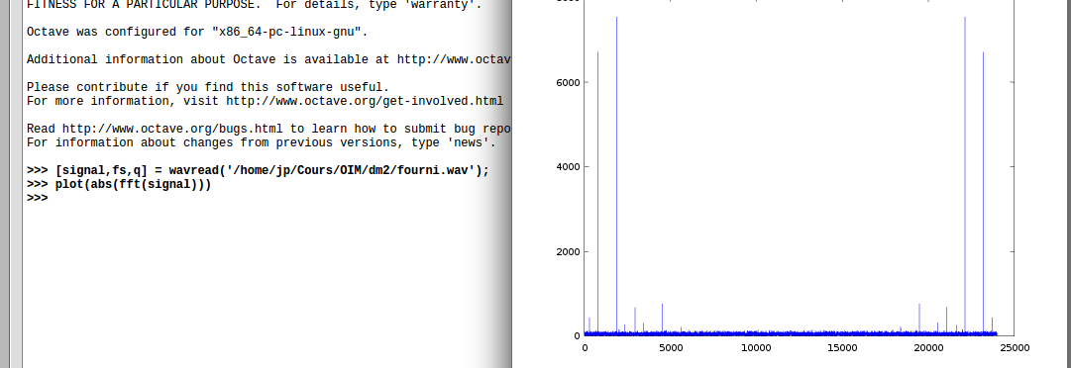Illustration 2: Graphique du signal

b) Pour supprimer la composante la plus grave :
gst-launch filesrc location=./fourni.wav ! wavparse ! audioconvert ! audiochebband mode=1 lower-frequency=600 upper-frequency=700 ! audioresample ! autoaudiosink

avec audiochebband mode = 1 j'applique un filtre qui rejette la bande de 600 à 700 Hz et je rejette donc la composante la plus grave qui se situe à 666Hz.
Partie II : manipulation de flux vidéo

Q1. Dans cette ligne de commande
gst-launch filesrc location=video.ogg ! Oggdemux ! Theoradec ! videoscale ! video/x-raw-yuv,height=240 ! Xvimagesink
video/x-raw-yuv,height=240 n'est pas un greffon.
Les caps pour capabilities permettent de décrire le type des données qui transite entre deux greffons et autorise les éléments a entrer ou non dans les pipes.
Pour lister les caps d'un greffon on peut utiliser gst-inspect nomGreffon. Voici ceux du greffon audiotestsrc
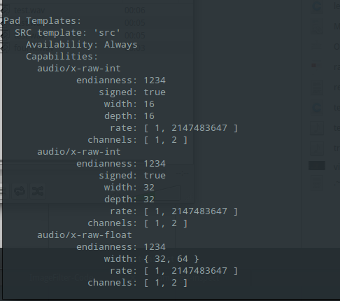Illustration 3: les caps de audiotestsrc

Q2. Le streaming est une technique permettant un transfert de données régulier et continue sous forme de flux (audio,video,etc..). Youtube et Twitch par exemple sont des plate formes web populaire permettant une transmission en direct de contenu visuel. Les protocoles utilisé couramment sont UDP ainsi que RTSP (surcouche à UDP).

Q3. Explication de commande
gst-launch -v videotestsrc ! vp8enc ! rtpvp8pay ! udpsink host=127.0.0.1 port=9001
→ Cette commande ne marchant pas tel quel (car vp8enc n'existe pas sous gstreamer0.1), j'ai donc du la modifier en :
gst-launch-1.0 -v videotestsrc ! vp8enc ! rtpvp8pay ! udpsink host=127.0.0.1 port=9001
Lancement du greffon videotesttsrc en mode Verbose (-v)
vp8enc : encodage sous le format vp8
rtpvp8pay : met la video vp8 dans des packets RTP
udpsink : envois de la sortie sur le réseau port 9001 et adresse local.
Protocole utilisé UDP.
gst-launch udpsrc port=9001 caps = "application/x-rtp, media=(string)video, clock-rate=(int)90000, encoding-name=(string)VP8-DRAFT-IETF-01, payload=(int)96, ssrc=(uint)784363809, clock-base=(uint)376247688, seqnum- base=(uint)16252" ! rtpvp8depay ! vp8dec ! ffmpegcolorspace ! autovideosink
→ Cette commande ne marche pas car ffmpegcolorspace n'existe plus sous gstreamer 1.0, j'ai donc du la modifier en
gst-launch-1.0 udpsrc port=9001 caps = "application/x-rtp, media=(string)video, clock-rate=(int)90000, encoding-name=(string)VP8-DRAFT-IETF-01, payload=(int)96, ssrc=(uint)784363809, clock-base=(uint)376247688, seqnum- base=(uint)16252" ! rtpvp8depay ! vp8dec ! videoconverter ! autovideosink
gst-launch udpsrc port=9001 : branchement au port 9001 sous UDP
rtpvp8depay : Extrait la video VP8 des packets RTP
vp8dec : Décodage de la vidéo
ffmpegcolorspace : remplacé par videoconvert, permet de convertir la vidéo dans un format compris par Autovideosink.
Autovideosink : Envois sur la sortie Vidéo par défaut.
Protocole utilisé : UDP

Q4. Streaming de format jpeg a partir de videotestsrc
coté serveur :
gst-launch-1.0 -v videotestsrc ! jpegenc ! rtpjpegpay ! udpsink host=127.0.0.1 port=9001
coté client :
gst-launch-1.0 -v udpsrc port=9001 caps = "application/x-rtp, media=(string)video, clock-rate=(int)90000, encoding-name=(string)JPEG, a-framerate=(string)30.000000, a-framesize=(string)320-240, payload=(int)96, ssrc=(uint)1221726687, timestamp-offset=(uint)3242565868, seqnum-offset=(uint)59556" ! rtpjpegdepay ! jpegdec ! videoconvert ! autovideosink

Q5. Pour streamer du flux vidéo uniquement :
Coté serveur :
gst-launch-1.0 -v filesrc location=./video.ogv ! oggdemux ! theoradec ! vp8enc ! rtpvp8pay ! udpsink host=127.0.0.1 port=9001
Coté client :
gst-launch-1.0 -v udpsrc port=9001 caps = "application/x-rtp, media=(string)video, clock-rate=(int)90000, encoding-name=(string)VP8-DRAFT-IETF-01, payload=(int)96, ssrc=(uint)1712158685, timestamp-offset=(uint)4248676901, seqnum-offset=(uint)35516" ! rtpvp8depay ! vp8dec ! autovideosink

Q6. Pour streamer audio et video
Coté serveur :
gst-launch-1.0 -v filesrc location=./video.ogv ! oggdemux name=demux demux. ! queue ! theoradec ! vp8enc ! rtpvp8pay ! udpsink host=127.0.0.1 port=9001 demux. ! queue ! rtpvorbispay ! udpsink host=127.0.0.1 port=9002

Coté client :
son :
gst-launch-1.0 udpsrc port=9002 caps="application/x-rtp, media=(string)audio, clock-rate=(int)48000, encoding-name=(string)VORBIS, encoding-params=(string)2, configuration=(string)" * ", payload=(int)96, ssrc=(uint)3205853657, timestamp-offset=(uint)4067026976, seqnum-offset=(uint)19175" ! rtpvorbisdepay ! vorbisdec ! audioconvert ! Autoaudiosink \ gst-launch-1.0 -v udpsrc port=9001 caps = "application/x-rtp, media=(string)video, clock-rate=(int)90000, encoding-name=(string)VP8-DRAFT-IETF-01, payload=(int)96, ssrc=(uint)1712158685, timestamp-offset=(uint)4248676901, seqnum-offset=(uint)35516" ! rtpvp8depay ! vp8dec ! autovideosink

N.B :l'étoile représente le caps pour le son que je préfère ne pas mettre car il est très long.

Partie III : Client en C

Q1.
Voici les captures d’écran montrant la sortie du terminal coté serveur :
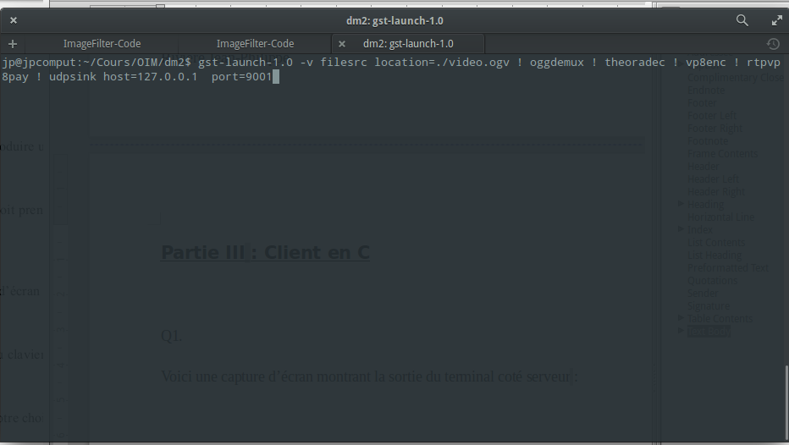Illustration 4: lancement du coté serveur
Voici une capture d’écran montrant la sortie du terminal coté client :
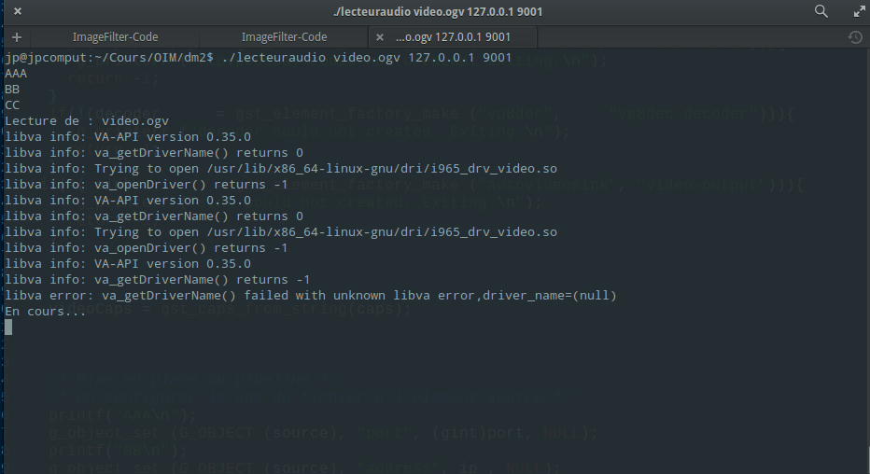Illustration 5: lancement coté client

Voici une capture d'écran montrant le résultat obtenu.
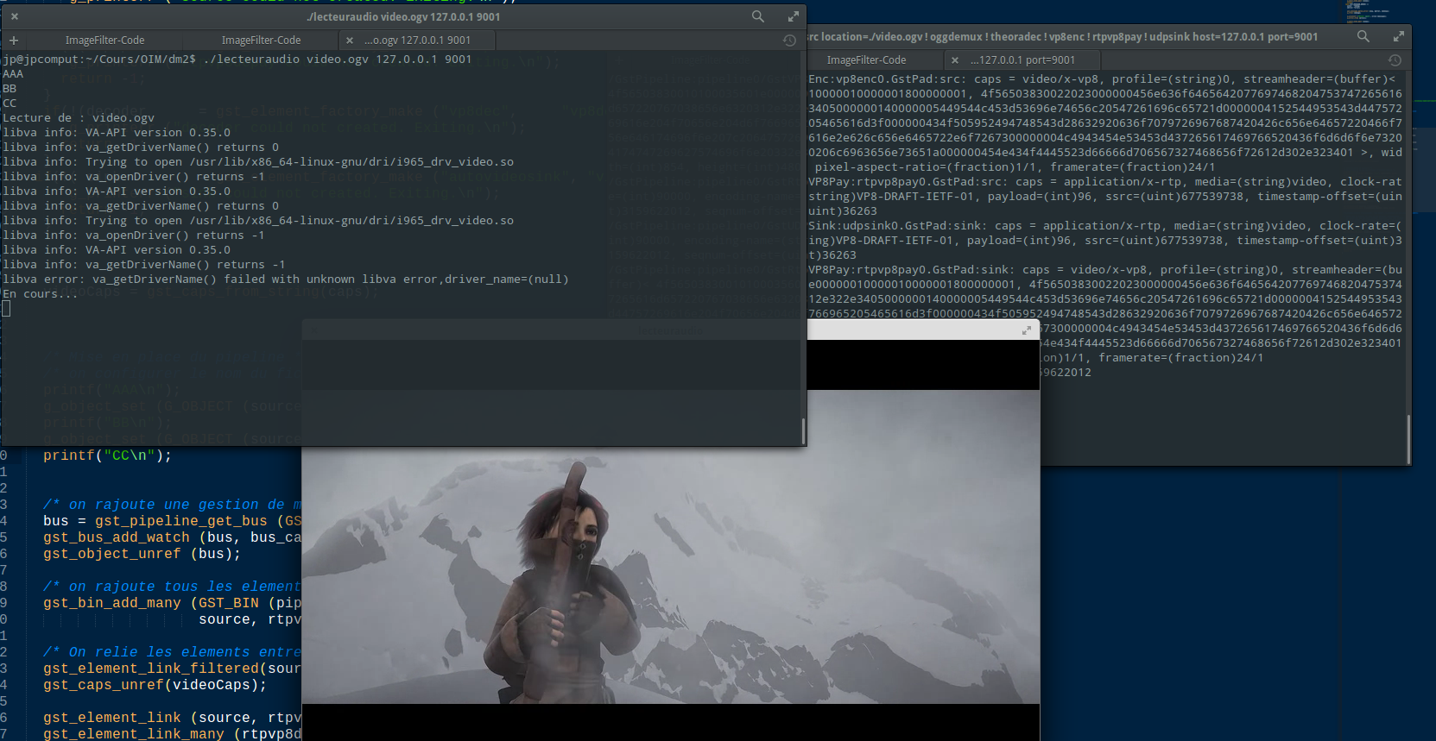Illustration 6: résultat du lancement

